МИНИСТЕРСТВО ОБРАЗОВАНИЯ И НАУКИ РОССИЙСКОЙ ФЕДЕРАЦИИ ФЕДЕРАЛЬНОЕ АГЕНТСТВО ПО ОБРАЗОВАНИЮ ГОСУДАРСТВЕННОЕ ОБРАЗОВАТЕЛЬНОЕ УЧРЕЖДЕНИЕ ВЫСШЕГО ОБРАЗОВАНИЯ НОВОСИБИРСКИЙ ГОСУДАРСТВЕННЫЙ ТЕХНИЧЕСКИЙ УНИВЕРСИТЕТ ФАКУЛЬТЕТ АВТОМАТИКИ И ВЫЧИСЛИТЕЛЬНОЙ ТЕХНИКИ
Кафедра Вычислительной Техники

Лабораторная работа № 4
По дисциплине: “Операционные системы”
На тему: “Сетевые соединения. Сокеты”

Факультет: АВТФ Преподоваетль: Орлов И.В
Группа: АВТ-441
Студент:: Тютрин В. А.

Новосибирск
2026 г.
ОГЛАВЛЕНИЕ
ВВЕДЕНИЕ 3
ЦЕЛЬ РАБОТЫ 4
ТЕОРЕТИЧЕСКИЕ СВЕДЕНИЯ 5
ОПИСАНИЕ АЛГОРИТМА 7
ПРОГРАММНАЯ РЕАЛИЗАЦИЯ 9
ТЕСТИРОВАНИЕ 12
ЗАКЛЮЧЕНИЕ 13
ПРИЛОЖЕНИЕ 14

ВВЕДЕНИЕ
В рамках работы исходная постановка лабораторной №1 (рекурсивное разделение массива и слияние отсортированных частей с использованием нескольких процессов) перенесена с механизма разделяемой памяти и семафоров на сетевой взаимодействие в пределах одной машины. В качестве транспорта используются потоковые сокеты TCP; адрес привязки — 127.0.0.1 (localhost). Предпочтительный номер порта сервера задаётся по идентификатору процесса (младшие 16 бит PID), что соответствует духу технического задания из tz.txt. Если этот порт уже занят (EADDRINUSE), выполняется перебор следующих портов по кругу в пределах ограниченного числа попыток; фактический порт передаётся потомкам через переменную окружения, чтобы они подключались к правильному адресу.

ЦЕЛЬ РАБОТЫ
Освоить организацию межпроцессного обмена через сокеты в модели «родитель — потомок»: корневой и промежуточные процессы выступают серверами на 127.0.0.1 с приоритетным портом по PID и при необходимости — запасными портами; потомки узнают номер порта родителя из окружения (или из PID при отсутствии переменной), получают фрагмент массива, выполняют рекурсивное ветвление или локальную сортировку и возвращают результат в формате, заданном в ТЗ.

ТЕОРЕТИЧЕСКИЕ СВЕДЕНИЯ
Процессы и `fork`. Родительский процесс создаёт копии себя вызовом fork(). Потомок получает собственный PID и PID родителя (getppid()). Номер порта для connect задаётся через наследуемую переменную окружения с фактическим портом после bind, что устраняет рассогласование, когда занят «идеальный» порт по PID и выбран запасной.
Сокеты TCP. Пара socket → bind → listen переводит процесс в режим ожидания входящих соединений на выбранном интерфейсе и порту. Клиент выполняет connect к тому же адресу и порту. Ошибка EADDRINUSE при bind означает, что порт уже используется другим сокетом или недавно был в состоянии, мешающем повторной привязке; в учебной программе при только этой ошибке выполняется попытка привязки к следующему порту. Для надёжной передачи фиксированного объёма данных используют циклы read/write.
Переменные окружения. Вызов setenv перед fork задаёт строковое значение, копируемое в адресное пространство потомка; так передаётся выбранный порт без изменения протокола обмена массивом по TCP.
Сортировка слиянием по процессам. Массив делится на две части; каждая сортируется (рекурсивно или локально при достижении предела глубины), после чего отсортированные части сливаются в один отрезок. Локальная сортировка реализована методом вставок; в ответе потомка передаётся счётчик сдвигов элементов при вставках как показатель «обменов» в смысле перемещений данных в массиве.
Порт и PID. Предпочтительный порт — младшие 16 бит PID (PID & 0xFFFF). При коллизии с уже занятым портом перебираются последующие значения (до лимита попыток), с уведомлением в стандартный поток ошибок.

ОПИСАНИЕ АЛГОРИТМА
1. Корневой процесс задаёт массив случайных чисел, параметр максимальной глубины рекурсии max_depth и вызывает сортировку всего массива при глубине 0 (логически: потомкам передаётся «глубина рекурсии + 1», то есть 1).
2. Родитель на очередном уровне вызывает привязку к 127.0.0.1, начиная с порта pid_to_port(getpid()), при EADDRINUSE увеличивая номер порта до успешного bind. Затем записывает выбранный порт в переменную окружения LAB1_SRV_PORT и порождает потомков. Потомок подключается к 127.0.0.1 и порту из LAB1_SRV_PORT (если переменная задана корректно), иначе использует pid_to_port(getppid()), и ожидает задание по соединению.
3. Родитель принимает соединение (accept), отправляет потомку сообщение: глубина рекурсии + 1 (32-битное целое), размер подмассива n, затем n элементов массива (32-битные целые, порядок байт сети не используется — локальный хост, int32_t).
4. Аналогично порождается и обслуживается второй потомок для правой половины.
5. Потомок, получив данные, сравнивает принятую глубину с max_depth:
- если достигнут предел — выполняется локальная сортировка вставками, подсчитывается число сдвигов при вставке;
- иначе потомок сам поднимает сервер на 127.0.0.1 с тем же правилом «PID-порт и запасные», обновляет LAB1_SRV_PORT, снова создаёт двух потомков и повторяет протокол до получения от них отсортированных половин, затем сливает их.
6. Ответ потомка родителю: счётчик обменов (сдвигов), размер `n`, отсортированный массив из `n` элементов.
7. Родитель читает оба ответа, выполняет слияние двух отсортированных половин в исходный отрезок и при необходимости передаёт результат вышестоящему процессу по уже установленному соединению.

ПРОГРАММНАЯ РЕАЛИЗАЦИЯ
Реализация сосредоточена в файле lab1.c. Основные функции:
- bind_listen_port — одна попытка bind+listen на заданном порту;
- make_server_with_fallback — перебор портов от pid_to_port(pid) при EADDRINUSE, иначе вывод ошибки и отказ;
- publish_listen_port — setenv("LAB1_SRV_PORT", ...) перед fork потомков;
- port_for_connect / connect_to_parent — чтение порта из окружения или запасной вариант по getppid(), затем подключение с повторными попытками при ECONNREFUSED;
- в main вызывается unsetenv("LAB1_SRV_PORT"), чтобы не использовать устаревшее значение из оболочки запуска;
- read_full / write_full — доставка сообщений фиксированного размера;
- worker_main — точка входа потомка после fork: соединение с родителем, приём задания, вызов рекурсивной обработки с отправкой результата;
- sort_with_upstream — рекурсивная сортировка с ветвлением процессов и обменом по сокетам; при достижении глубины — local_sort_count_swaps;
- sort_root — начальный уровень без «upstream»-отправки наружу (результат остаётся в массиве корня);
- в main — разбор аргументов n и max_depth, заполнение массива, замер времени, проверка монотонности и сравнение с qsort.
Ниже приведены ключевые фрагменты кода.
Выбор порта и запуск сервера с запасным портом (перебор при `EADDRINUSE`):
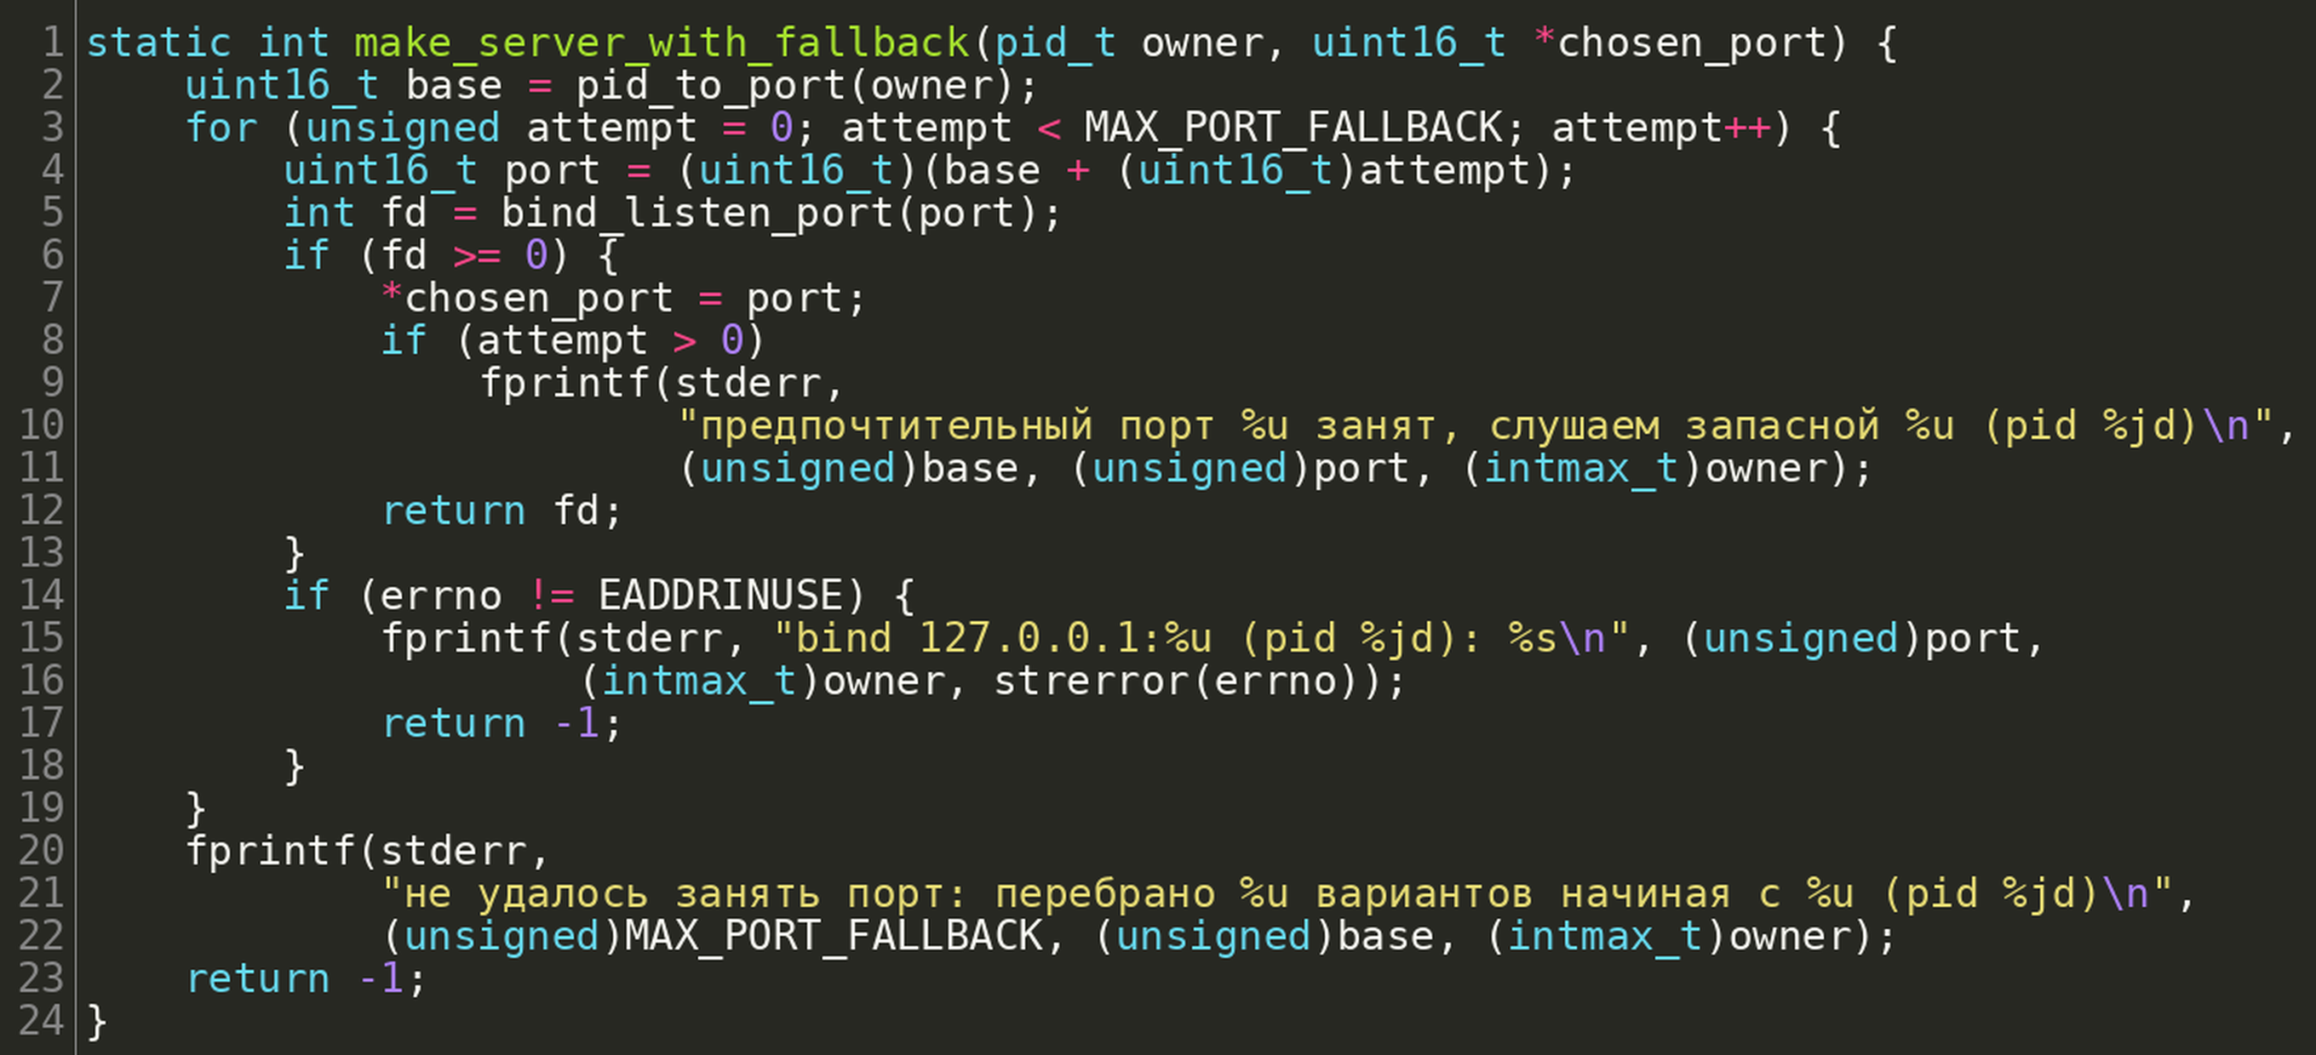
Рисунок 1 — Выбор порта и запуск сервера
Передача фактического порта потомкам через переменную окружения:
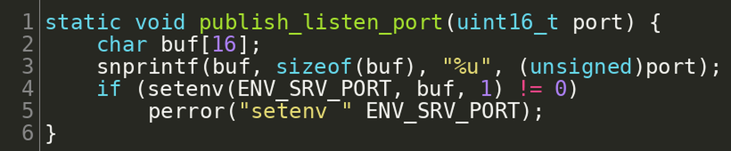
Рисунок 2 — Передача порта через переменную
Подключение потомка к родителю (порт из окружения или запасной вариант по PID):
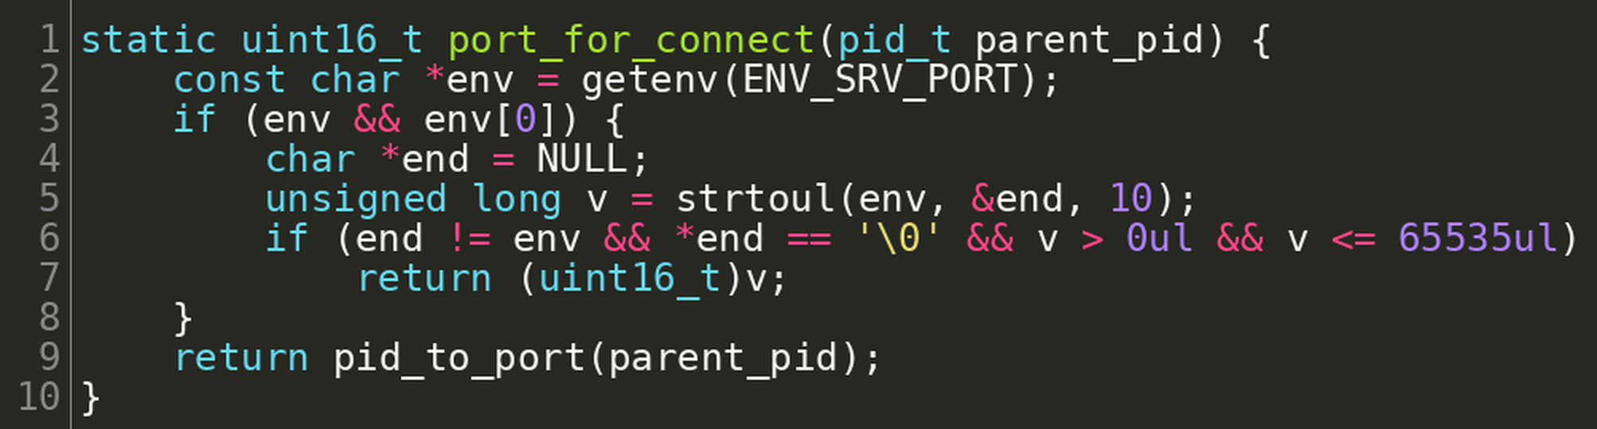
Рисунок 3 — Подключение процессов
Протокол обмена (родитель отправляет «глубина+1, n, массив», потомок читает и запускает обработку):
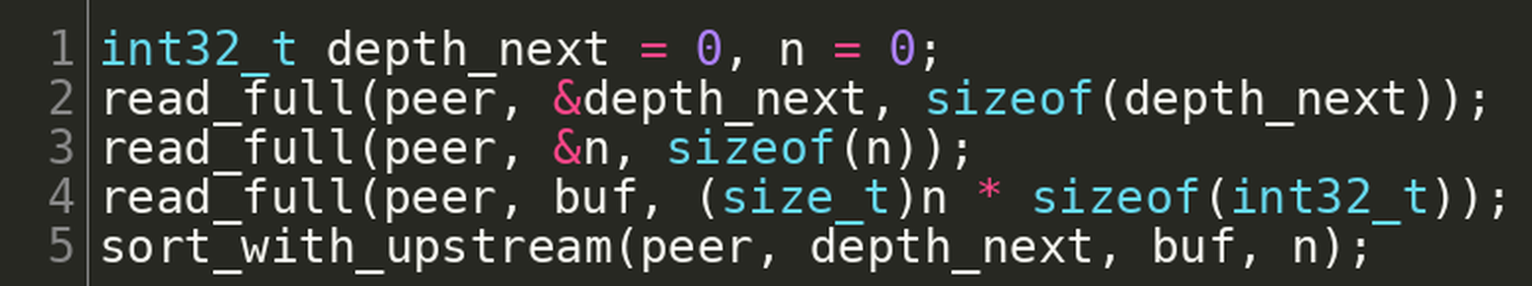
Рисунок 4 — Протокол обмена
Локальная сортировка вставками с подсчётом «обменов» (сдвигов):
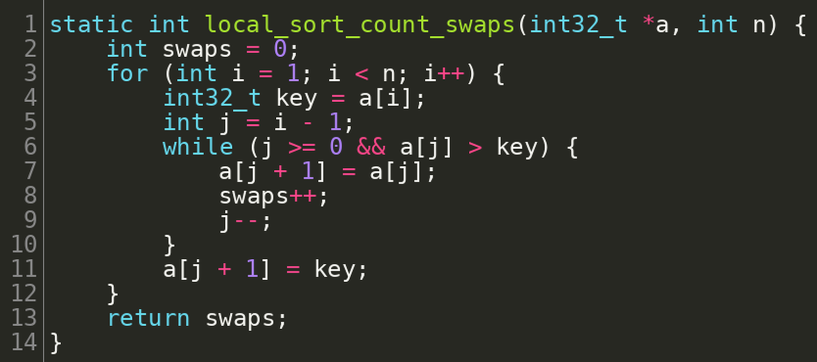
Рисунок 5 — Функция локальной сортировки
Запуск: ./lab1 [размер_массива] [max_depth] (по умолчанию 10000 и 3).

ТЕСТИРОВАНИЕ
Сборка и прогоны (GNU/Linux):
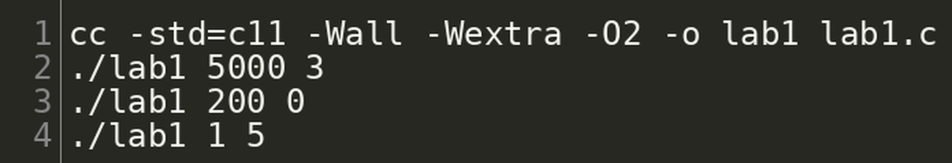
Результаты на тестовой машине:
Запуск | Проверка порядка | Сравнение с qsort
`./lab1 5000 3` | ОК | ОК
`./lab1 200 0` | ОК | ОК
`./lab1 1 5` | ОК | ОК
При max_depth = 0 вся сортировка выполняется локально в корневом процессе без порождения дерева с сокетами (граничный случай). При n = 1 корректно обрабатывается тривиальный массив. Если предпочтительный порт по PID занят, в stderr выводится сообщение о переходе на запасной порт; при этом проверки упорядоченности и совпадения с qsort остаются успешными.

ЗАКЛЮЧЕНИЕ
Поставленная в tz.txt схема реализована: каждый родительский процесс принимает два локальных TCP-соединения от своих потомков, передаёт им подмассивы в формате «глубина+1, размер, данные», получает ответы «счётчик сдвигов, размер, данные» и объединяет результаты. Добавлен механизм запасных портов при занятости предпочтительного и передача фактического порта через LAB1_SRV_PORT, что снижает вероятность аварийного завершения из‑за EADDRINUSE. Программа успешно проходит проверки упорядоченности и совпадения с эталонной сортировкой qsort. Если подряд заняты все перебираемые порты (лимит задаётся константой в коде), привязка завершается ошибкой — такой случай маловероятен при обычной нагрузке на localhost.

ПРИЛОЖЕНИЕ
#define _POSIX_C_SOURCE 200809L
#include <arpa/inet.h>
#include <errno.h>
#include <netinet/in.h>
#include <signal.h>
#include <stdint.h>
#include <stdio.h>
#include <stdlib.h>
#include <string.h>
#include <sys/socket.h>
#include <sys/types.h>
#include <sys/wait.h>
#include <time.h>
#include <unistd.h>

#define BACKLOG 8
#define LOCALHOST "127.0.0.1"
#define ENV_SRV_PORT "LAB1_SRV_PORT"
#define MAX_PORT_FALLBACK 4096u

static int g_max_depth = 3;

static uint16_t pid_to_port(pid_t p) {
return (uint16_t)((unsigned long)p & 0xFFFFu);
}

/* bind + listen на одном порту; при ошибке сокет закрыт, errno сохранён */
static int bind_listen_port(uint16_t port) {
int fd = socket(AF_INET, SOCK_STREAM, 0);
if (fd < 0) {
perror("socket");
return -1;
}
int one = 1;
setsockopt(fd, SOL_SOCKET, SO_REUSEADDR, &one, sizeof(one));

struct sockaddr_in addr;
memset(&addr, 0, sizeof(addr));
addr.sin_family = AF_INET;
addr.sin_port = htons(port);
if (inet_pton(AF_INET, LOCALHOST, &addr.sin_addr) != 1) {
fputs("inet_pton failed\n", stderr);
close(fd);
errno = EINVAL;
return -1;
}
if (bind(fd, (struct sockaddr *)&addr, sizeof(addr)) < 0) {
int saved = errno;
close(fd);
errno = saved;
return -1;
}
if (listen(fd, BACKLOG) < 0) {
perror("listen");
close(fd);
return -1;
}
return fd;
}

/*
* Сначала pid_to_port(owner), затем +1, +2, … пока bind не примет EADDRINUSE как повод
* попробовать следующий порт. Иные ошибки bind/listen — сразу выход с -1.
*/
static int make_server_with_fallback(pid_t owner, uint16_t *chosen_port) {
uint16_t base = pid_to_port(owner);
for (unsigned attempt = 0; attempt < MAX_PORT_FALLBACK; attempt++) {
uint16_t port = (uint16_t)(base + (uint16_t)attempt);
int fd = bind_listen_port(port);
if (fd >= 0) {
*chosen_port = port;
if (attempt > 0)
fprintf(stderr,
"предпочтительный порт %u занят, слушаем запасной %u (pid %jd)\n",
(unsigned)base, (unsigned)port, (intmax_t)owner);
return fd;
}
if (errno != EADDRINUSE) {
fprintf(stderr, "bind 127.0.0.1:%u (pid %jd): %s\n", (unsigned)port,
(intmax_t)owner, strerror(errno));
return -1;
}
}
fprintf(stderr,
"не удалось занять порт: перебрано %u вариантов начиная с %u (pid %jd)\n",
(unsigned)MAX_PORT_FALLBACK, (unsigned)base, (intmax_t)owner);
return -1;
}

static void publish_listen_port(uint16_t port) {
char buf[16];
snprintf(buf, sizeof(buf), "%u", (unsigned)port);
if (setenv(ENV_SRV_PORT, buf, 1) != 0)
perror("setenv " ENV_SRV_PORT);
}

static uint16_t port_for_connect(pid_t parent_pid) {
const char *env = getenv(ENV_SRV_PORT);
if (env && env[0]) {
char *end = NULL;
unsigned long v = strtoul(env, &end, 10);
if (end != env && *end == '\0' && v > 0ul && v <= 65535ul)
return (uint16_t)v;
}
return pid_to_port(parent_pid);
}

static int connect_to_parent(pid_t parent_pid) {
uint16_t port = port_for_connect(parent_pid);
int fd = socket(AF_INET, SOCK_STREAM, 0);
if (fd < 0) {
perror("socket (client)");
return -1;
}
struct sockaddr_in addr;
memset(&addr, 0, sizeof(addr));
addr.sin_family = AF_INET;
addr.sin_port = htons(port);
if (inet_pton(AF_INET, LOCALHOST, &addr.sin_addr) != 1) {
close(fd);
return -1;
}
for (int attempt = 0; attempt < 8000; attempt++) {
if (connect(fd, (struct sockaddr *)&addr, sizeof(addr)) == 0)
return fd;
if (errno != ECONNREFUSED) {
fprintf(stderr, "connect 127.0.0.1:%u: %s\n", (unsigned)port, strerror(errno));
close(fd);
return -1;
}
struct timespec ts = {0, 500000};
nanosleep(&ts, NULL);
}
fprintf(stderr, "connect: таймаут 127.0.0.1:%u\n", (unsigned)port);
close(fd);
return -1;
}

static int write_full(int fd, const void *buf, size_t len) {
const char *p = (const char *)buf;
size_t off = 0;
while (off < len) {
ssize_t w = write(fd, p + off, len - off);
if (w < 0) {
if (errno == EINTR)
continue;
return -1;
}
if (w == 0)
return -1;
off += (size_t)w;
}
return 0;
}

static int read_full(int fd, void *buf, size_t len) {
char *p = (char *)buf;
size_t off = 0;
while (off < len) {
ssize_t r = read(fd, p + off, len - off);
if (r < 0) {
if (errno == EINTR)
continue;
return -1;
}
if (r == 0)
return -1;
off += (size_t)r;
}
return 0;
}

static int accept_conn(int serv) {
int c = accept(serv, NULL, NULL);
if (c < 0)
perror("accept");
return c;
}

/* Сортировка вставками; счётчик — число сдвигов при вставке элемента. */
static int local_sort_count_swaps(int32_t *a, int n) {
int swaps = 0;
for (int i = 1; i < n; i++) {
int32_t key = a[i];
int j = i - 1;
while (j >= 0 && a[j] > key) {
a[j + 1] = a[j];
swaps++;
j--;
}
a[j + 1] = key;
}
return swaps;
}

static void merge_halves(int32_t *dst, const int32_t *L, int n1, const int32_t *R, int n2) {
int i = 0, j = 0, k = 0;
while (i < n1 && j < n2) {
if (L[i] <= R[j])
dst[k++] = L[i++];
else
dst[k++] = R[j++];
}
while (i < n1)
dst[k++] = L[i++];
while (j < n2)
dst[k++] = R[j++];
}

static void sort_with_upstream(int upstream, int32_t depth_next, int32_t *arr, int32_t n);

/* Потомок: подключился к родителю, читает задание и отдаёт результат на том же сокете. */
static void worker_main(void) {
int peer = connect_to_parent(getppid());
if (peer < 0)
_exit(1);
int32_t depth_next = 0, n = 0;
if (read_full(peer, &depth_next, sizeof(depth_next)) < 0 ||
read_full(peer, &n, sizeof(n)) < 0 || n < 0 || n > 100000000) {
close(peer);
_exit(1);
}
int32_t *buf = malloc((size_t)n * sizeof(int32_t));
if (!buf) {
close(peer);
_exit(1);
}
if (n > 0 && read_full(peer, buf, (size_t)n * sizeof(int32_t)) < 0) {
free(buf);
close(peer);
_exit(1);
}
sort_with_upstream(peer, depth_next, buf, n);
free(buf);
close(peer);
_exit(0);
}

/*
* Сортировка сегмента arr[0..n-1]; depth_next — «глубина рекурсии+1» от родителя.
* Если upstream >= 0 — отправить наверх swaps, n, arr.
*/
static void sort_with_upstream(int upstream, int32_t depth_next, int32_t *arr, int32_t n) {
if (n <= 1) {
int32_t sw = 0;
if (upstream >= 0) {
if (write_full(upstream, &sw, sizeof(sw)) < 0 || write_full(upstream, &n, sizeof(n)) < 0 ||
(n > 0 && write_full(upstream, arr, (size_t)n * sizeof(int32_t)) < 0))
_exit(1);
}
return;
}

if (depth_next >= g_max_depth) {
int32_t sw = local_sort_count_swaps(arr, n);
if (upstream >= 0) {
if (write_full(upstream, &sw, sizeof(sw)) < 0 || write_full(upstream, &n, sizeof(n)) < 0 ||
write_full(upstream, arr, (size_t)n * sizeof(int32_t)) < 0)
_exit(1);
}
return;
}

int mid = n / 2;
int32_t n1 = mid;
int32_t n2 = n - mid;

uint16_t chosen = 0;
int serv = make_server_with_fallback(getpid(), &chosen);
if (serv < 0)
_exit(1);
publish_listen_port(chosen);

pid_t c1 = fork();
if (c1 < 0) {
perror("fork");
close(serv);
_exit(1);
}
if (c1 == 0) {
close(serv);
worker_main();
}

int a1 = accept_conn(serv);
if (a1 < 0) {
close(serv);
kill(c1, SIGTERM);
waitpid(c1, NULL, 0);
_exit(1);
}

int32_t dch = depth_next + 1;
if (write_full(a1, &dch, sizeof(dch)) < 0 || write_full(a1, &n1, sizeof(n1)) < 0 ||
write_full(a1, arr, (size_t)n1 * sizeof(int32_t)) < 0) {
close(a1);
close(serv);
kill(c1, SIGTERM);
waitpid(c1, NULL, 0);
_exit(1);
}

pid_t c2 = fork();
if (c2 < 0) {
perror("fork");
close(a1);
close(serv);
kill(c1, SIGTERM);
waitpid(c1, NULL, 0);
_exit(1);
}
if (c2 == 0) {
close(serv);
close(a1);
worker_main();
}

int a2 = accept_conn(serv);
close(serv);
if (a2 < 0) {
close(a1);
kill(c1, SIGTERM);
kill(c2, SIGTERM);
waitpid(c1, NULL, 0);
waitpid(c2, NULL, 0);
_exit(1);
}

if (write_full(a2, &dch, sizeof(dch)) < 0 || write_full(a2, &n2, sizeof(n2)) < 0 ||
write_full(a2, arr + n1, (size_t)n2 * sizeof(int32_t)) < 0) {
close(a1);
close(a2);
kill(c1, SIGTERM);
kill(c2, SIGTERM);
waitpid(c1, NULL, 0);
waitpid(c2, NULL, 0);
_exit(1);
}

int32_t sw1 = 0, sw2 = 0, nn1 = 0, nn2 = 0;
int32_t *L = malloc((size_t)n1 * sizeof(int32_t));
int32_t *R = malloc((size_t)n2 * sizeof(int32_t));
if (!L || !R) {
free(L);
free(R);
close(a1);
close(a2);
kill(c1, SIGTERM);
kill(c2, SIGTERM);
waitpid(c1, NULL, 0);
waitpid(c2, NULL, 0);
_exit(1);
}

if (read_full(a1, &sw1, sizeof(sw1)) < 0 || read_full(a1, &nn1, sizeof(nn1)) < 0 || nn1 != n1 ||
read_full(a1, L, (size_t)n1 * sizeof(int32_t)) < 0 || read_full(a2, &sw2, sizeof(sw2)) < 0 ||
read_full(a2, &nn2, sizeof(nn2)) < 0 || nn2 != n2 ||
read_full(a2, R, (size_t)n2 * sizeof(int32_t)) < 0) {
free(L);
free(R);
close(a1);
close(a2);
kill(c1, SIGTERM);
kill(c2, SIGTERM);
waitpid(c1, NULL, 0);
waitpid(c2, NULL, 0);
_exit(1);
}

close(a1);
close(a2);
waitpid(c1, NULL, 0);
waitpid(c2, NULL, 0);

merge_halves(arr, L, n1, R, n2);
free(L);
free(R);

int32_t sw = sw1 + sw2;
if (upstream >= 0) {
if (write_full(upstream, &sw, sizeof(sw)) < 0 || write_full(upstream, &n, sizeof(n)) < 0 ||
write_full(upstream, arr, (size_t)n * sizeof(int32_t)) < 0)
_exit(1);
}
}

/* Корень: глубина рекурсии 0 -> потомкам уходит depth_next = 1. */
static void sort_root(int32_t *arr, int32_t n) {
if (n <= 1)
return;
if (g_max_depth <= 0) {
local_sort_count_swaps(arr, n);
return;
}

int mid = n / 2;
int32_t n1 = mid;
int32_t n2 = n - mid;

uint16_t chosen = 0;
int serv = make_server_with_fallback(getpid(), &chosen);
if (serv < 0)
exit(1);
publish_listen_port(chosen);

pid_t c1 = fork();
if (c1 < 0) {
perror("fork");
close(serv);
exit(1);
}
if (c1 == 0) {
close(serv);
worker_main();
}

int a1 = accept_conn(serv);
if (a1 < 0) {
close(serv);
kill(c1, SIGTERM);
waitpid(c1, NULL, 0);
exit(1);
}

int32_t dch = 1;
if (write_full(a1, &dch, sizeof(dch)) < 0 || write_full(a1, &n1, sizeof(n1)) < 0 ||
write_full(a1, arr, (size_t)n1 * sizeof(int32_t)) < 0) {
close(a1);
close(serv);
kill(c1, SIGTERM);
waitpid(c1, NULL, 0);
exit(1);
}

pid_t c2 = fork();
if (c2 < 0) {
perror("fork");
close(a1);
close(serv);
kill(c1, SIGTERM);
waitpid(c1, NULL, 0);
exit(1);
}
if (c2 == 0) {
close(serv);
close(a1);
worker_main();
}

int a2 = accept_conn(serv);
close(serv);
if (a2 < 0) {
close(a1);
kill(c1, SIGTERM);
kill(c2, SIGTERM);
waitpid(c1, NULL, 0);
waitpid(c2, NULL, 0);
exit(1);
}

if (write_full(a2, &dch, sizeof(dch)) < 0 || write_full(a2, &n2, sizeof(n2)) < 0 ||
write_full(a2, arr + n1, (size_t)n2 * sizeof(int32_t)) < 0) {
close(a1);
close(a2);
kill(c1, SIGTERM);
kill(c2, SIGTERM);
waitpid(c1, NULL, 0);
waitpid(c2, NULL, 0);
exit(1);
}

int32_t sw1 = 0, sw2 = 0, nn1 = 0, nn2 = 0;
int32_t *L = malloc((size_t)n1 * sizeof(int32_t));
int32_t *R = malloc((size_t)n2 * sizeof(int32_t));
if (!L || !R) {
free(L);
free(R);
close(a1);
close(a2);
kill(c1, SIGTERM);
kill(c2, SIGTERM);
waitpid(c1, NULL, 0);
waitpid(c2, NULL, 0);
exit(1);
}

if (read_full(a1, &sw1, sizeof(sw1)) < 0 || read_full(a1, &nn1, sizeof(nn1)) < 0 || nn1 != n1 ||
read_full(a1, L, (size_t)n1 * sizeof(int32_t)) < 0 || read_full(a2, &sw2, sizeof(sw2)) < 0 ||
read_full(a2, &nn2, sizeof(nn2)) < 0 || nn2 != n2 ||
read_full(a2, R, (size_t)n2 * sizeof(int32_t)) < 0) {
free(L);
free(R);
close(a1);
close(a2);
kill(c1, SIGTERM);
kill(c2, SIGTERM);
waitpid(c1, NULL, 0);
waitpid(c2, NULL, 0);
exit(1);
}

close(a1);
close(a2);
waitpid(c1, NULL, 0);
waitpid(c2, NULL, 0);

merge_halves(arr, L, n1, R, n2);
free(L);
free(R);
}

static int check_sorted(const int32_t *a, int n) {
for (int i = 0; i < n - 1; i++) {
if (a[i] > a[i + 1])
return 0;
}
return 1;
}

static int compare_int(const void *a, const void *b) {
int32_t ia = *(const int32_t *)a;
int32_t ib = *(const int32_t *)b;
return (ia > ib) - (ia < ib);
}

static int verify_qsort(const int32_t *a, int n) {
int32_t *cpy = malloc((size_t)n * sizeof(int32_t));
if (!cpy)
return 0;
memcpy(cpy, a, (size_t)n * sizeof(int32_t));
qsort(cpy, (size_t)n, sizeof(int32_t), compare_int);
int ok = memcmp(a, cpy, (size_t)n * sizeof(int32_t)) == 0;
free(cpy);
return ok;
}

int main(int argc, char *argv[]) {
int n = 10000;
g_max_depth = 3;

unsetenv(ENV_SRV_PORT);

if (argc >= 2) {
n = atoi(argv[1]);
if (n <= 0) {
fprintf(stderr, "Некорректный размер: %s\n", argv[1]);
return 1;
}
}
if (argc >= 3) {
g_max_depth = atoi(argv[2]);
if (g_max_depth < 0) {
fprintf(stderr, "Некорректная глубина: %s\n", argv[2]);
return 1;
}
}

printf("Сортировка на сокетах (127.0.0.1, порт по PID и запасные при EADDRINUSE), n=%d, "
"max_depth=%d\n",
n, g_max_depth);

int32_t *arr = malloc((size_t)n * sizeof(int32_t));
if (!arr) {
perror("malloc");
return 1;
}
srand((unsigned)time(NULL));
for (int i = 0; i < n; i++)
arr[i] = (int32_t)(rand() % 1000000);

struct timespec t0, t1;
clock_gettime(CLOCK_MONOTONIC, &t0);
sort_root(arr, n);
clock_gettime(CLOCK_MONOTONIC, &t1);
double sec = (t1.tv_sec - t0.tv_sec) + (t1.tv_nsec - t0.tv_nsec) / 1e9;

int ok1 = check_sorted(arr, n);
int ok2 = verify_qsort(arr, n);

printf("Время: %.4f с\n", sec);
printf("Проверка порядка: %s\n", ok1 ? "ОК" : "ОШИБКА");
printf("Сравнение с qsort: %s\n", ok2 ? "ОК" : "ОШИБКА");

free(arr);
return (ok1 && ok2) ? 0 : 1;
}

